Тема недели: Тема «Животные весной. Природа весной» 20.04.-24.04.20

12 группа Воспитатели : Яцишин М.Н., Оцелюк Л.В.
Дни недели | Содержание совместной деятельности для родителей с детьми | Чтение | Аудио  видео | Игры
Понедельник  20.04.2020 | Беседа: 1.«Кто живет в лесу?»  Цель: Уточнить и расширить представления детей о диких животных.  2. «Как звери готовятся к весне»  Цель: развивать логическое мышление, речь, формировать умение внимательно слушать.  3. «О животных, какие бывают, где живут».  Цель: развитие речевого аппарата; формировать у детей понятие, что животные могут быть опасны. Рассказать о правилах безопасности. | Чтение произведений  «Крошечка-Хаврошечка". Авторы: Князева О.Л., Маханева М.Д | Ознакомление с окружающим  ТЕМА: «В мире пластмассы»  Рисование с использованием цветных карандашей по желанию детей Обведение и раскрашивание шаблонов диких животных.  Как мы весну делали  Детям о весне | Д.И с мячом «Назови животное ласково».  Цель: продолжать воспитывать любовь к животным.  Дидактическая игра «Мишка и мяч»  Цель: закреплять умение классифицировать предметы по величине на большие и малые.  равновесие «Ходьба по извилистой дорожке». Цель: развивать координацию движений.
Вторник  21.04.2020 | Беседа о воде формировать представления об агрегатном состоянии воды в весенний период.  «Если ты дома один» | Чтение стихотворений С. Я. марша «Детки в клетки».  Чтение сказки «Рукавичка» | загадки о весне | Подвижная игра «Движения животных».  Цель: воспитывать интерес к игре.  Дид. игра «На что похоже» Цель: упражнять детей в подборе сравнений для наиболее точного описания предмета.  Дидактическая игра «Назови жилище». Цель: обогатить словарь за счет имен существительных (дупло, берлога, логово, нора).
Среда  22.04.2020 | Беседа «Охрана жизни при общении с животными». Цель: рассказать о правилах поведения при общение с животными. | С.Маршак: «Детки в клетке». Цель: расширять знание детей о диких животных. | Опытно-экспериментальная деят-ть «Воздух работает»  Цель: дать детям представление о том, что воздух может двигать предметы (парусные суда, воздушные шары и т.д.).  Рисование и лепка животных. | Дид. игра «Чудесный мешочек».  Цель: учить узнавать предмет по характерным признакам.  Дидактическая игра «Назови одним словом». Цель: закрепить обобщающие слова.  «Чьи малыши?  Цель: закреплять знания о диких животных и их детенышах.
Четверг  23.04.2020 | Беседа «Дикие животные весной». Цель: усвоить названия животных, познакомиться со средой обитания, особенностями внешнего вида и образа жизни. | Загадывание загадок о диких животных. . | Рисование  ТЕМА: «Красивая птичка» Учить детей рисовать птичку, передавая форму тела, частей, красивое оперение. | Дидактическая игра «Я и мое тело». Цель закреплять знания детей из чего состоит тело человека.  «Узнай, какой зверь».  Цель: закреплять умение отгадывать животных по описанию.
Пятница  24.04.2020 | Беседа «Мои добрые поступки»  Цель: углубить представление детей о доброте как о ценном, неотъемлемом качестве человека. | Оформить стенгазету «Вместе сбережем нашу Планету Земля» | Опытно-экспериментальная деят-ть «Таинственные картинки». Цель: показать детям, что окружающие предметы меняют цвет, если посмотреть на них через цветные стекла. | Дидактическая игра «Придумай другое слово». Цель: расширять словарный запас.  Дидактическая игра «Длинный - короткий»  Цель: развивать умение сравнивать предметы по длине.

Рисование «Лисица в лесу повстречала ежа» Мастер – класс с пошаговым фото для детей 5-8 лет
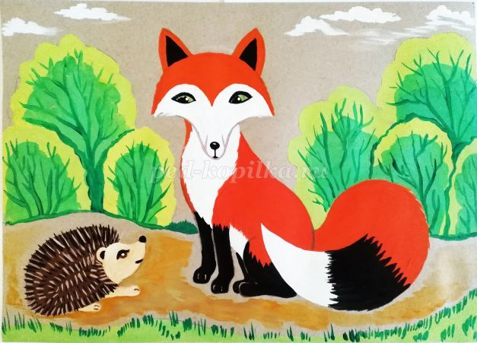

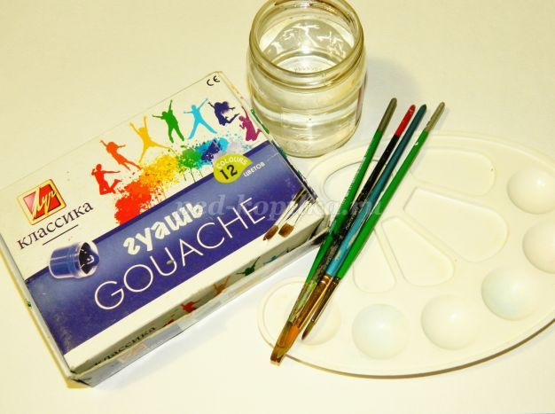

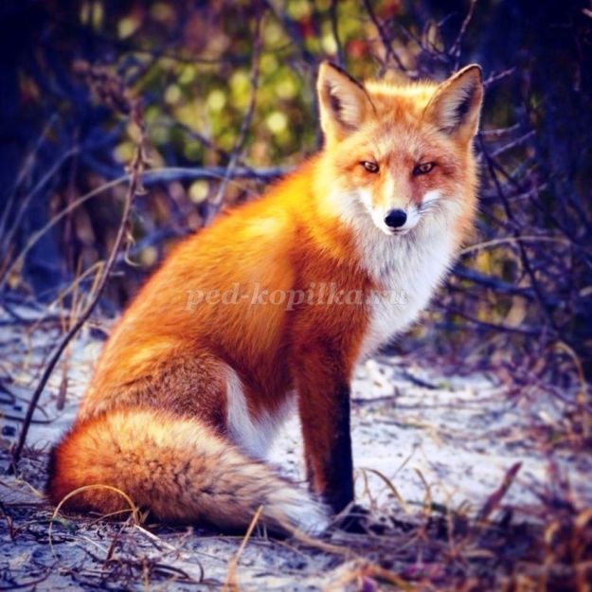
Рыжий мех и хвост пушистый,
Острожный шаг лесу.
Прячет хитрая лисица
До поры свою красу.
Выследит в кустах добычу
И спешит к своей норе.
Хоть красива, все же хищник
Надо помнить детворе.
Т. Штаб
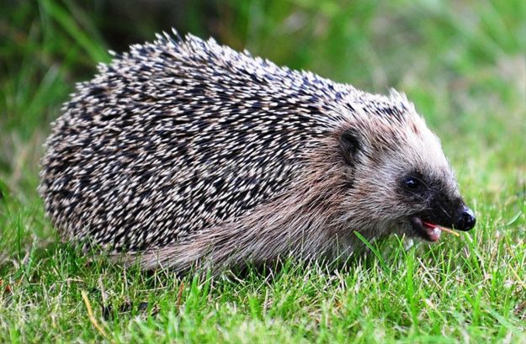
Вот колючий серый ёжик.
Он свернулся так в клубок,
Что ни головы, ни ножек
Отыскать никто не смог.
Ах, какой смешной наш ежик!
Реклама 07
У него две пары ножек!
Глазки-пуговки, иголки-
Даже больше, чем у елки!
И. Оленева
Нарисуем рисунок, прочитав стихотворение:
Лисица в лесу повстречала ежа
И хитро, прищурясь, сказала:
-Ах, ежик! Как шубка твоя хороша!
Такой я вовек не видала!
В клубочек свернулся смекалистый ёж:
-Ты шубу, лисица, не трогай!
Меня комплиментами не проведёшь.
Ступай-ка своею дорогой!
Ведь в серенькой милой шубейке моей
Семь тысяч колючих иголок!
Ты лучше ищи на поляне мышей,-
Мой мех для тебя очень колок.
Татьяна Варламова
Возьмем картон серого цвета. Нарисуем схему лисы в центре листа. Голову и туловище лисы нарисуем в виде овала, нанесем извилистую линию хвоста.
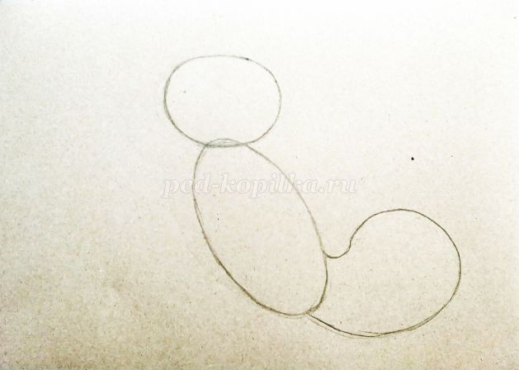
Рассмотрим мордочку лисички, она имеет треугольную, вытянутую вперед, форму.
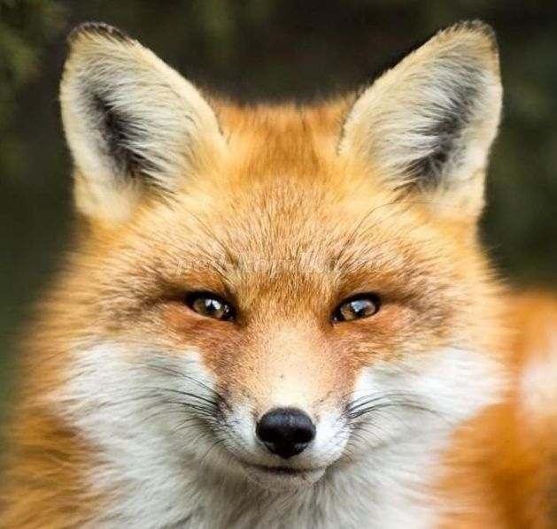
Нарисуем на верхнем овале мордочку лисички. Вначале нарисуем вытянутый треугольный носик, затем верхнюю часть мордочки в форме двух дуг. Нарисуем глазки в виде листиков и ушки на верху головы. Я специально оставила линии на овале, чтобы было понятно ,где рисовать мордочку.
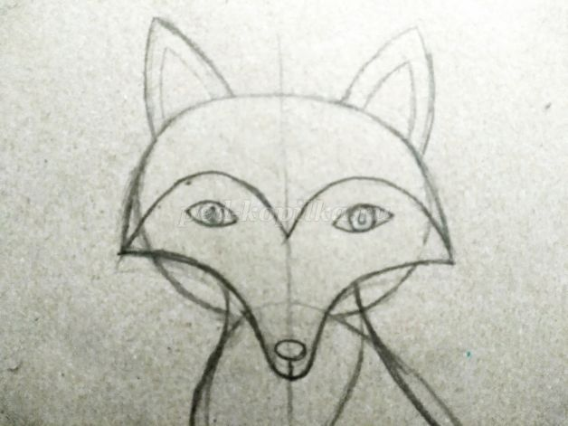
Далее на большом овале рисуем туловище лисы. Делаем изгиб на спинке, прорисовываем воротничок, сокращаем линию внизу овала и рисуем брюшко, затем нарисуем передние и задние лапки.
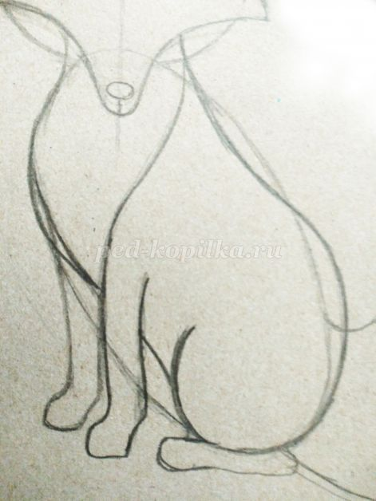
Дорисуем кончик хвоста ,который зашел на туловище лисы.
Далее нарисуем ежика овальной формы, вытянутый носик и переднюю и заднюю лапки. Наш ежик еще не успел свернуться в клубочек.
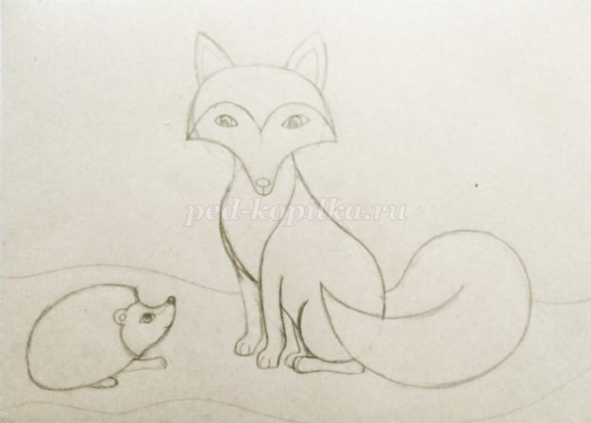
Начнем работать красками. Круглой кистью №5 белым цветом закрасим мордочку, воротничок ,часть туловища и кончик хвоста. В белую гуашь добавим немного охры и закрасим мордочку с ушком и лапки ежу.
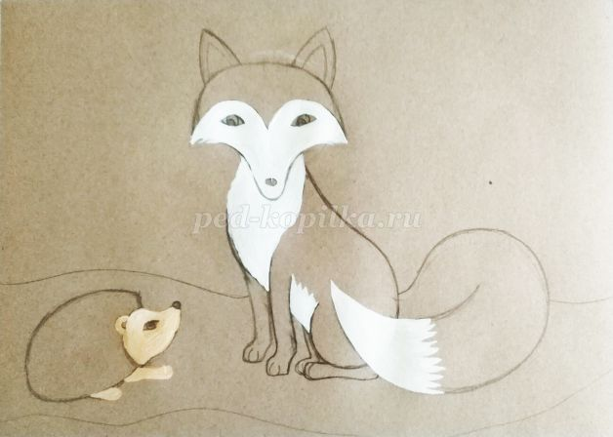
Составим оранжевый цвет (желтая, лучше лимонная + красная алая). Закрасим лисичке головку с ушками, туловище и хвост. Коричневой краской закрасим туловище ежика.
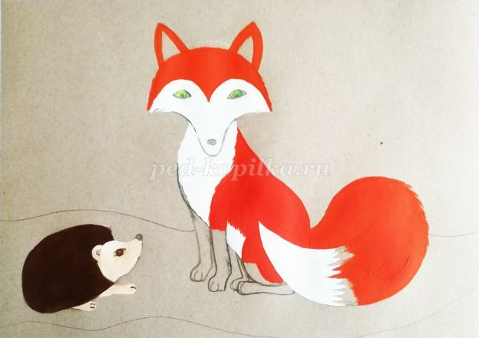
Составим желто-зеленый цвет (желтая лимонная +изумрудная). Закрасим глазки лисе. Белой краской круглой кистью №3 нарисуем иголки ежику. Черной гуашью закрасим лапки, хвостик и внутри ушек лисе. Нарисуем носик овальной формы и линию, разделяющую мордочку, зрачки и сделаем обводку глаз. Верхнее веко глаз должно быть толще, чем нижнее.
Ежику нарисуем кончик носа, глазик со зрачком, затемнение в ушке.
В глазах лисы и ежика сделаем белой краской блики кончиком кисти.
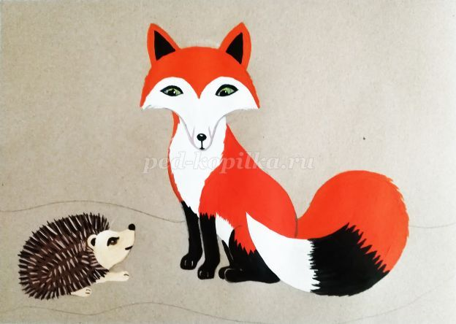
Теперь нарисуем пейзаж. Возьмем большую плоскую кисть, светло - зеленую краску (желтая лимонная + изумрудная зеленая + белая). Нарисуем извилистые линии, которые будут обозначать верхнюю часть кроны деревьев или кустов. Внизу рисунка прокрасим немного этой же краской.
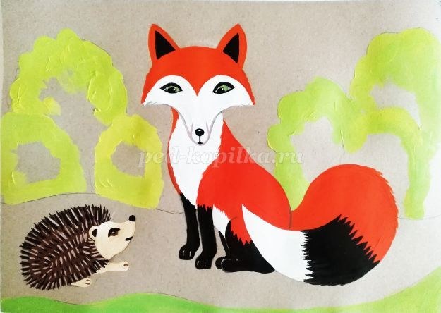
В эту же массу краски добавим еще изумрудной зеленой и закрасим внутри контуров деревьев и кустов. Далее одной изумрудной круглой кистью №3 нарисуем стволы и веточки деревьев и кустов. Стволы рисуем потолще, веточки - тоненькими линиями. Внизу вертикальными отрывистыми мазками рисуем травку. Нарисуем линию горизонта слегка волнистой линией.
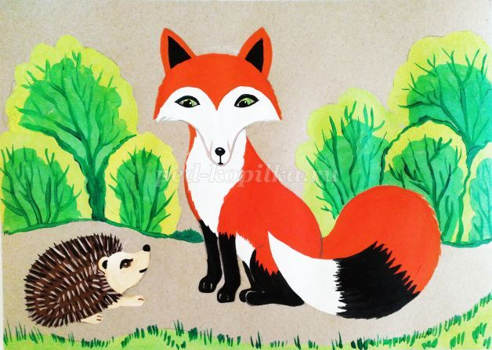
Белой краской круглой кистью №5 нарисуем мазками продолговатые маленькие облака. На дорожке сделаем охрой небольшие горизонтальные мазки.
Наш рисунок готов.

МАТЕМАТИКА
1 Запиши пропущенные числа:
1, 2, 3, …, 5, 6, 7, …, 9, 10
1,2, 3, 4, 5, …,7, 8, …, 10
2 Реши примеры:
4 + 1 =
8 – 1 =
9 + 1 =
5 + 1 =
6 – 1 =
7 – 1 =
3 + 1 =
5 + 2 =
6 – 2 =
9 – 1 =
7 + 2 =
4 – 2 =
8 – 3 =
6 + 2 =
2 + 4 =
7 – 4 =
9 – 3 =
6 – 4 =
3 Поставь пропущенный знак «+» или «-» так, чтобы равенство было
верным:
4 … 3 = 1
7 … 2 = 9
3 … 3 = 6
5 … 1 = 4
4 … 2 = 6
7 … 1 = 8
3 … 2 = 5
8 … 1 = 9
4 Вставь пропущенное число
7 + … = 9
6 – … = 3
6 + … = 10
5 + … = 10
8 – …= 4
10 – … = 5
5 Реши задачи:
В одном гараже 7 машин, а в другом – 2 машины. Сколько машин в двух
гаражах?
Ответ: ____.
Маша сорвала 5 груш, а Миша – на 2 груши меньше. Сколько груш сорвал
Миша?
Ответ: ____.
На ёлке висели 9 фонариков красного цвета, а фонариков жёлтого цвета –
на 3 меньше. Сколько фонариков жёлтого цвета висело на ёлке?
Ответ: ____.

Графический диктант
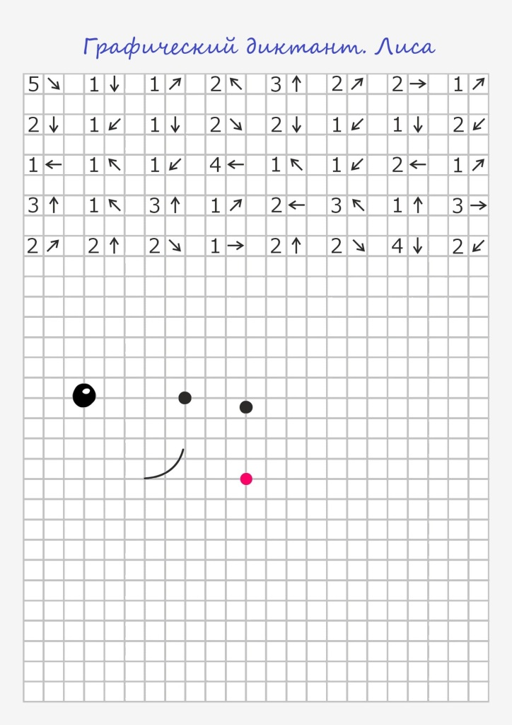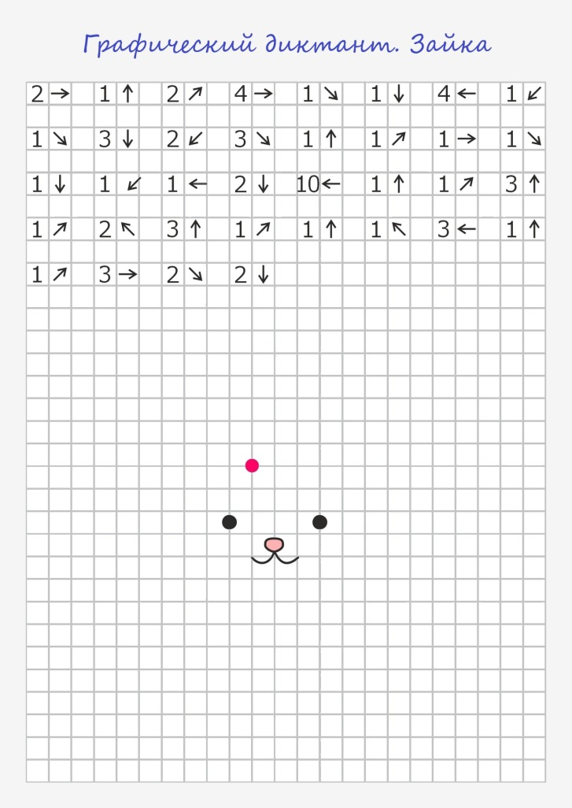
Поделка "Дикие животные из бумаги" в технике оригами
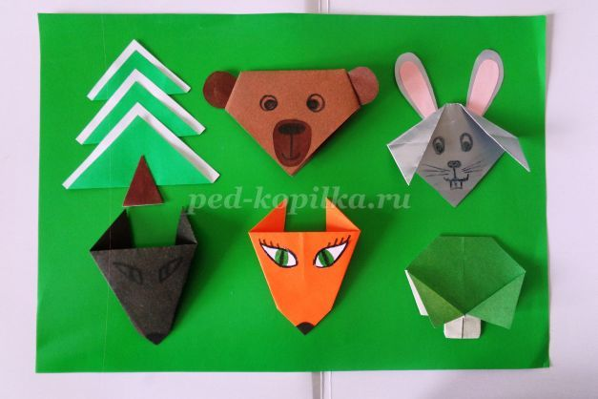
Необходимые инструменты и материалы:
- цветная бумага;
- линейка;
- простой карандаш;
- ножницы.
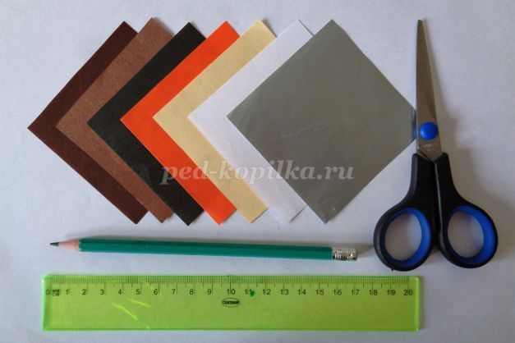
Оригами «Мишка».
Летом ходит без дороги
Возле сосен и берёз.
А зимой он спит в берлоге
От мороза пряча нос.
(медведь)
Для удобства я нарисовала схему, может кому-то удобнее работать по ней.
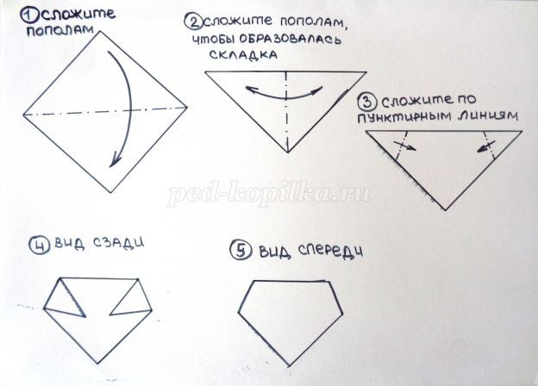
1.Коричневый квадрат 8х8см сложить по диагонали – получаем треугольник.
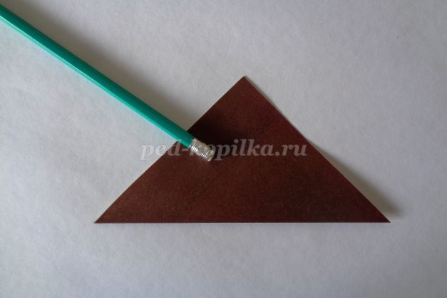
2.Сложить пополам, можно этот пункт пропустить и сразу перейти к третьему.
3.Сложить по пунктирным линиям правый и левый уголки, чтобы создать образ головы Медведя. Вот так она будет выглядеть сзади и спереди. (В схеме пункт 4,5)
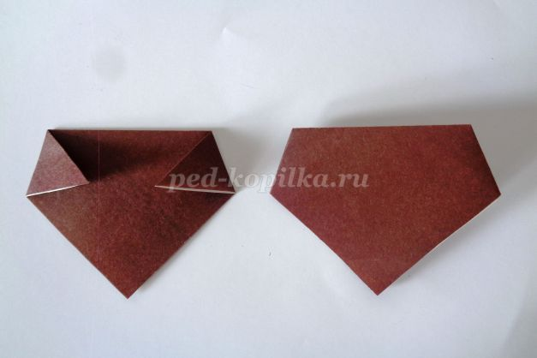

4.На отдельном листочке коричневой бумаги нарисовать подходящего размера ушки и носик. Вырезать.
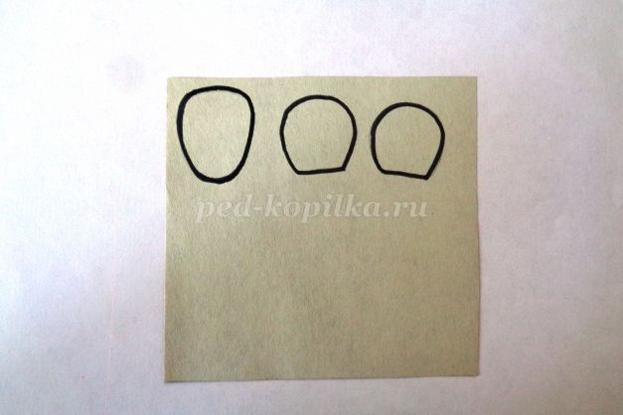
5.Приклеить с обратной стороны ушки на согнутых уголках.
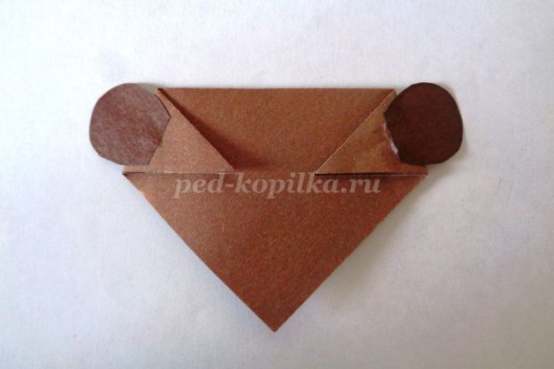
6.Приклеить на мордочку носик.
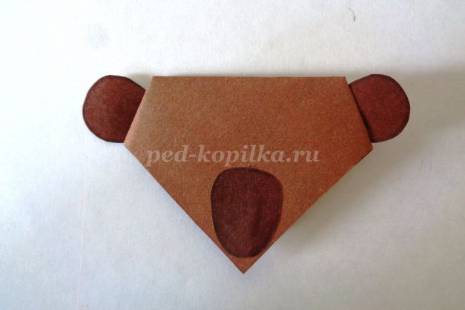
7.Чёрным фломастером нарисовать нос и глаза.
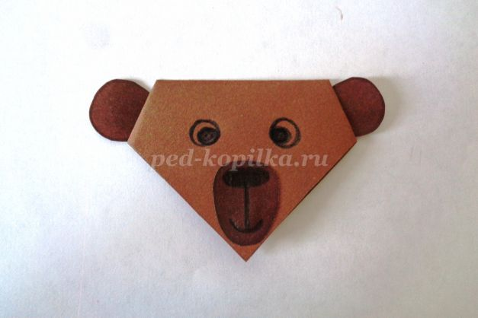
Оригами «Лисичка» и «Волк».
Можно прочитать стихотворение:
Серый вол в густом лесу
Встретил рыжую лису.
- Лизавета, здравствуй!
- Как дела, зубастый?
- Ничего идут дела,
голова ещё цела.
- Где ты был?
- На рынке.
- Что купил?
- Свининки.
- Сколько взяли?
- Шерсти клок.
Ободрали правый бок.
Хвост отгрызли в драке.
- Кто отгрыз?
- Собаки.
- Сыт ли, милый куманёк?
- Еле ноги уволок.
С. Маршак
Схема складывания одна и та же, только меняем ширину мордочки: у лисы пошире у волка поуже.
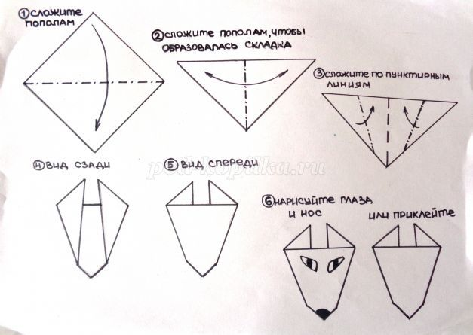
1.Оранжевый (для волка чёрный или серый) квадрат 8х8см сложить по диагонали – получаем треугольник.
2.Полученный треугольник сложить пополам, получаем линию сгиба.
3. Сложить по пунктирным линиям правый и левый уголки, чтобы создать образ головы лисички (волка). Вот так она будет выглядеть сзади и спереди. (В схеме пункт 4,5)
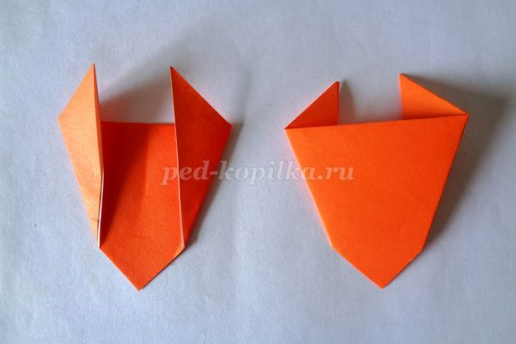
4. Нарисовать глазки и носик, глазки можно склеить из цветной бумаги и приклеить.
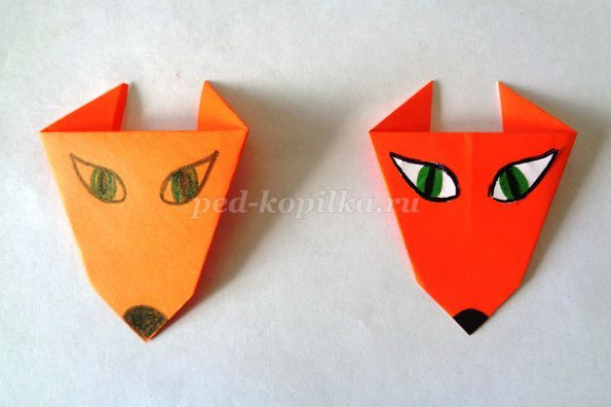

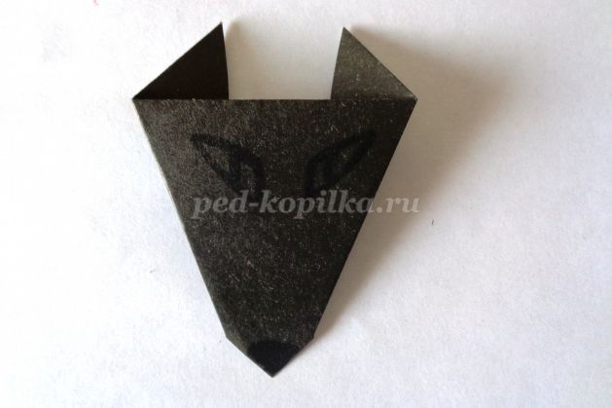
Лисичка и волк готовы.
Оригами «Зайчик»
«Не ищи зайца в бору, на опушке сидит» (русская народная пословица)
1.Следуя схеме и предыдущим описаниям складываем мордочку зайке.
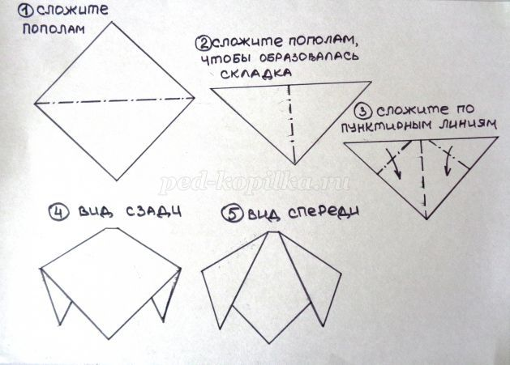
2.На серой и розовой бумаге рисуем ушки: серые побольше, розовые внутренние поменьше.
Вырезаем, наклеиваем розовые на серые.
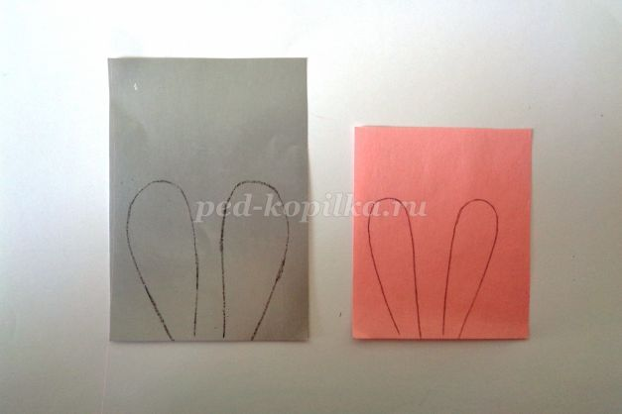

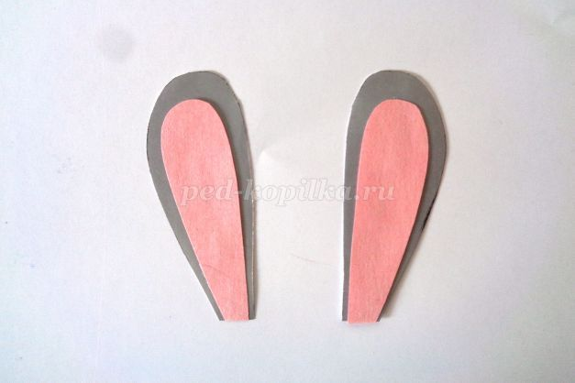
3.Ушки приклеиваем на мордочку сзади.
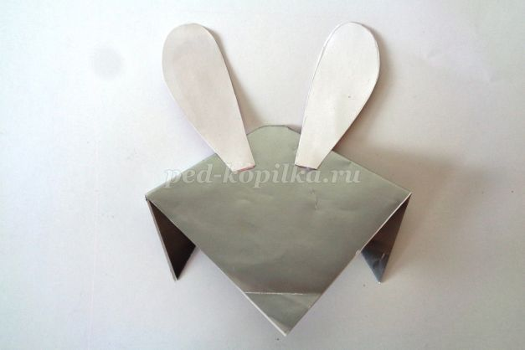
4.Переворачиваем мордочку и рисуем глазки, носик, ротик, усики – мордочка зайки готова.
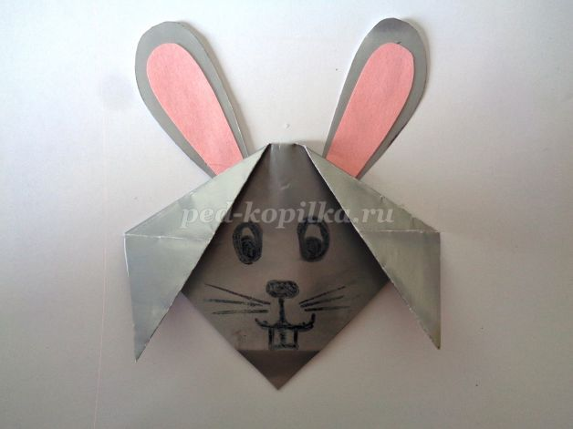
«Ёлочка»
1.На зелёной бумаге начертить квадраты со стороной 4, 5, 6 см Вырезать.
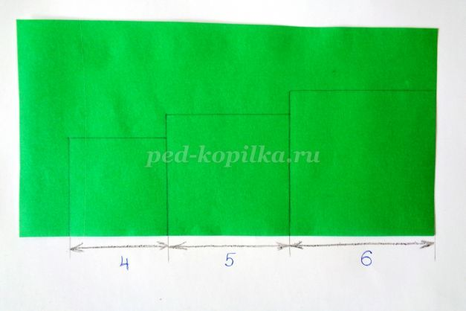
2.Сложить квадраты по диагонали, но так, чтобы вершины не совпали, а остались друг от друга на расстоянии примерно 0,5 см. Для ёлочки я специально выбрала не двухстороннюю бумагу, вы можете поступить иначе.
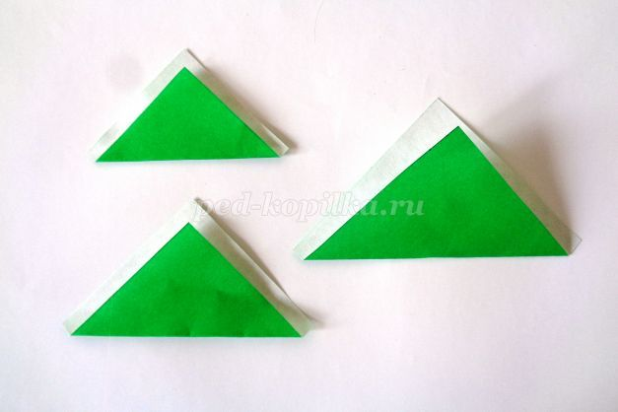
3.Склеить полученные неправильные «треугольники» от меньшего к большему.
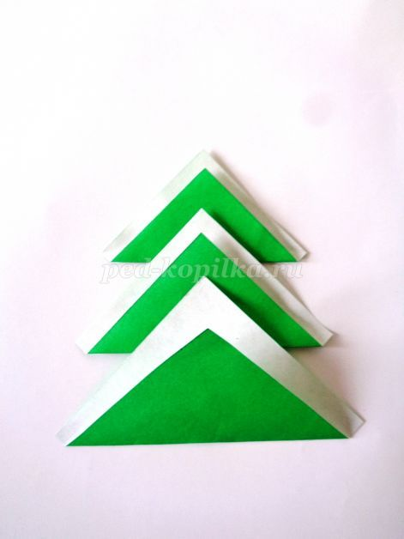
4.Для ножки ёлочки взять коричневый квадрат 8х8 см сложить по диагонали и отрезать уголок.
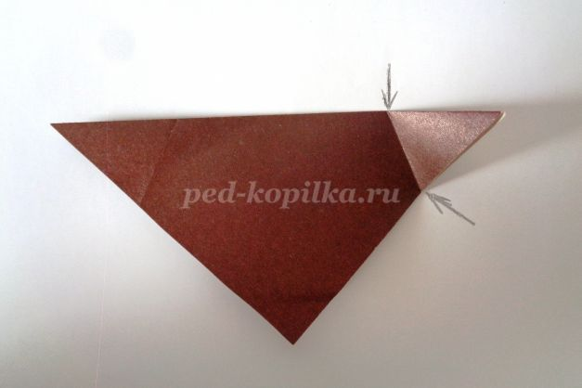

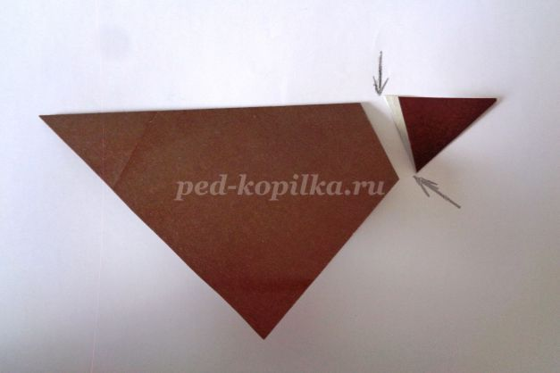
5.Приклеить ножку к ёлочке.
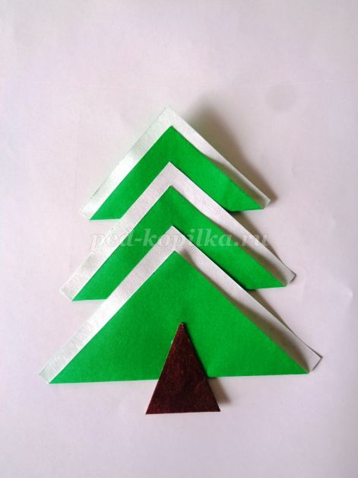
Для изготовления дерева я воспользовалась вот этой схемой из интернета.
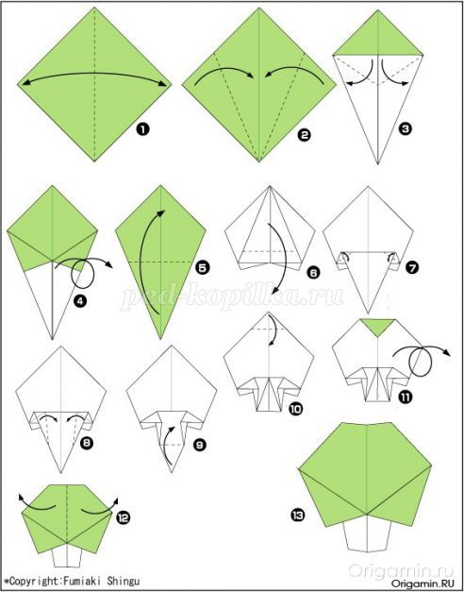
Теперь приклеиваем ёлочку и дерево, тем самым создаём образ леса.
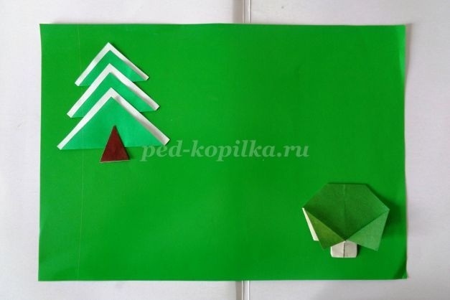
И поселяем туда наших лесных зверей.

